# แก้ไขประกาศ

## เข้าหน้าจอ Login

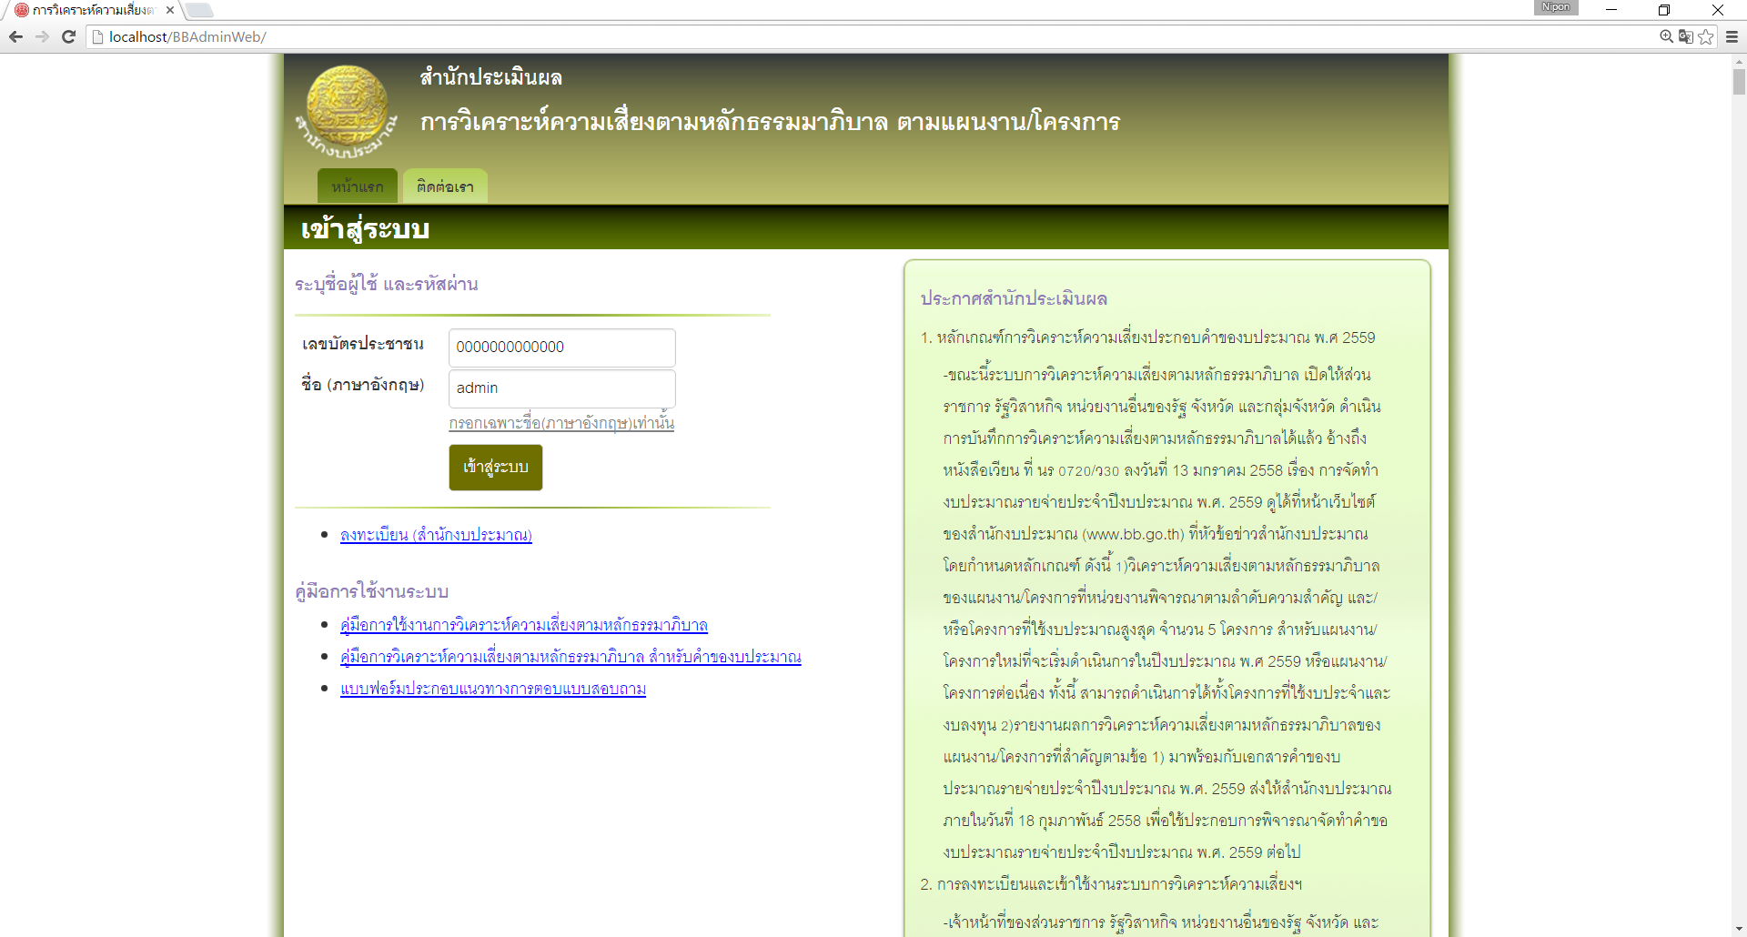

## เข้าหน้าจอ หน้าหลัก

* เลือก tab ผู้ดูแลระบบ (Super Admin) จากนั้นเลือก ข่าวประกาศ

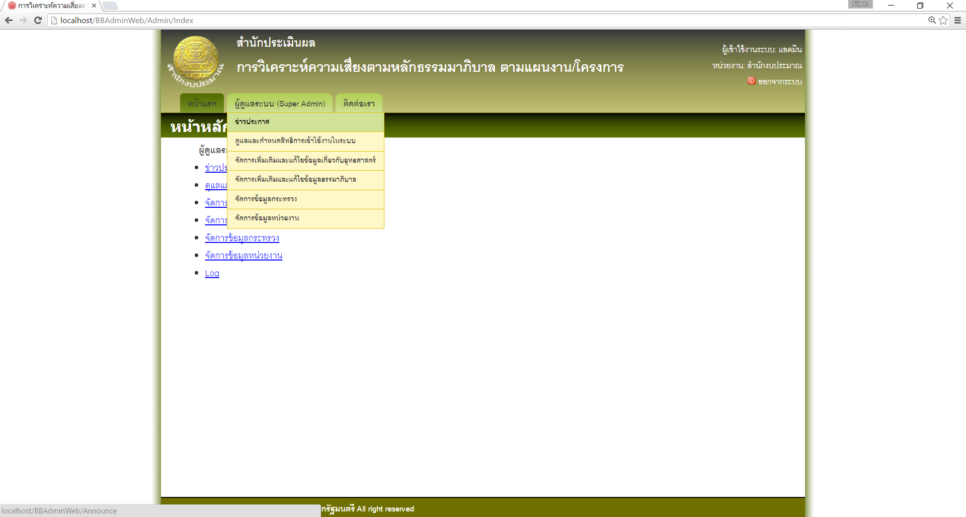

## เข้าหน้าจอ ประกาศสำนักประเมินผล

* เลือก แก้ไข

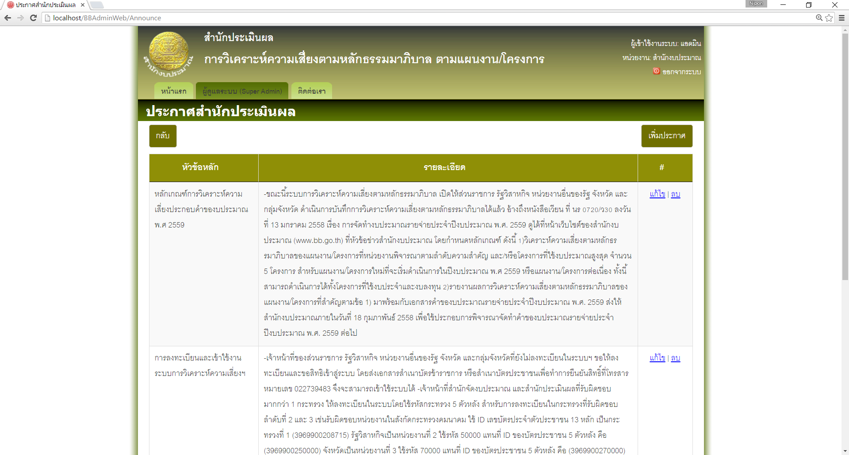

## แก้ไขข้อมูลแล้วกดบันทึก

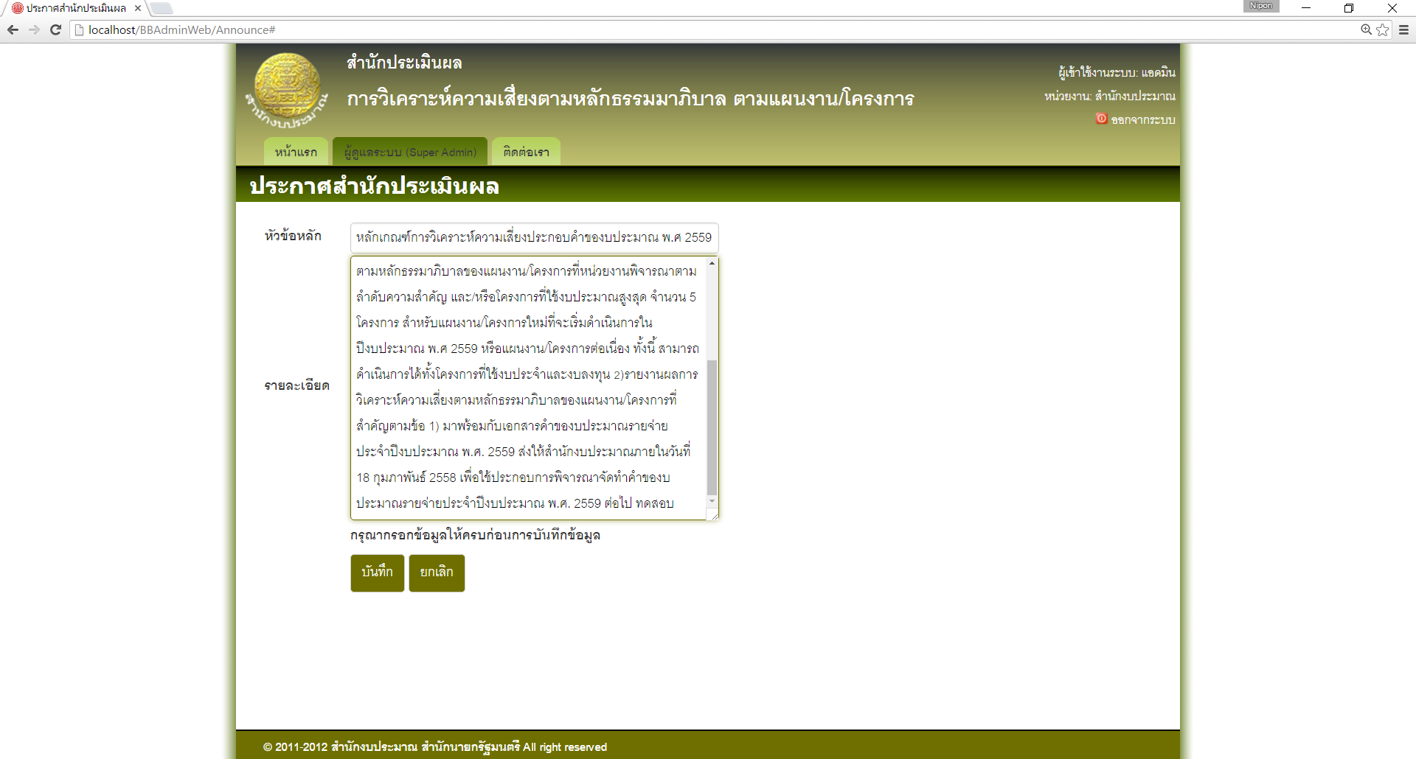

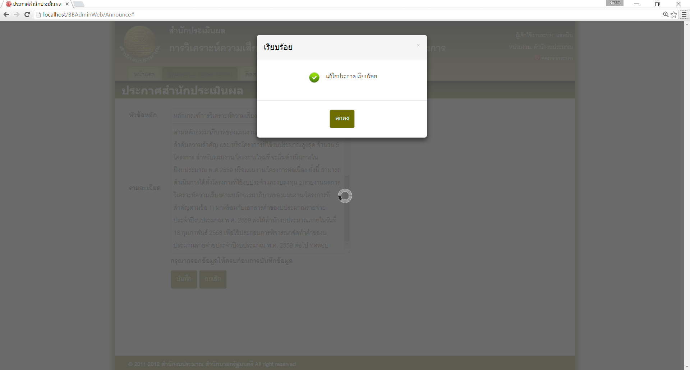

เมื่อแก้ไขประกาศแล้วจะมีผลใช้งานทันที

